Министерство науки и высшего образования Российской Федерации

Федеральное государственное бюджетное образовательное учреждение высшего образования «Томский государственный университет систем управления и радиоэлектроники»

Факультет систем управления (ФСУ)

Кафедра автоматизированных систем управления (АСУ)

Двоичная арифметика
отчет по лабораторной работе №1 по дисциплине
«Вычислительная техника»

Обучающийся гр. 431-3
_____________ Сергиевский Д.В.
«12__» 09____________ 2022 г.

Проверил: доцент каф. АСУ, к.т.н.
________________ Алферов С.М.
«___» ______________ 2022 г.

Томск 2022

Содержание
Введение 3
1 Ход работы 4
1.1 Вывод битовых данных 4
1.2 Представление целых чисел 5
1.3 Представление чисел с плавающей точкой 6
Вывод 8
Приложение А 9

Введение
Цели работы:
- Получить представление о способах хранения числовых данных в памяти ЭВМ.
Задания:
- Написать программу по выводу битовых данных (битов), числовых значений, хранящихся в переменных. Задать значения и ввести на экран биты: целых знаковых и беззнаковых чисел длиной 1,2 и 4 байта; вещественных чисел с плавающей запятой длиной 4 и 8 байт. Объяснить результат.

Ход работы
В рамках данной лабораторной работы была написана небольшая программа по выводу битовых данных. В качестве языка программирования был выбран C, поскольку из-за проблем со слухом была пропущена информация о возможности использования C++. Все результаты были получены с использованием онлайн-компилятора (https://www.onlinegdb.com/online_c_compiler).
Код программы приведен в Приложении А.

Вывод битовых данных
При запуске программа запрашивает ввод значений для требуемых типов данных и выводит их битовые данные. Пример выполнения программы представлен на Рисунке 1.1.

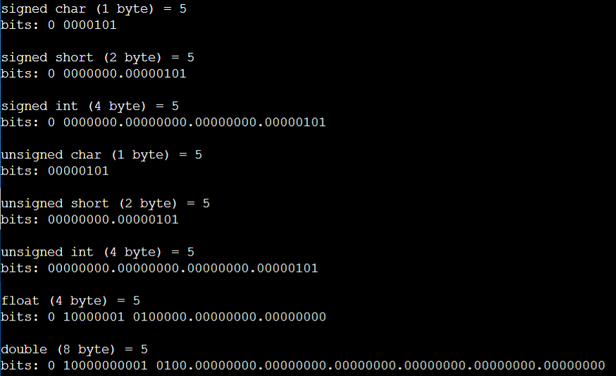Рисунок 1.1 - пример вывода программы

Представление целых чисел
Целые числа представлены в стандартной записи двоичный чисел. В случае знаковых типов младший бит резервируется для знака, а число хранится в дополнительном коде.
Пример битовых данных для некоторых целых чисел представлен на Рисунке 1.2.
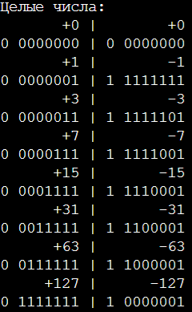Рисунок 1.2 - вывод битовых данных для некоторых целых чисел

Представление чисел с плавающей точкой
Числа с плавающей точкой представлены в экспоненциальной записи двоичных чисел. Младший бит резервируется для знака мантиссы. К реальному значению порядка добавляется 127, при этом значения меньше 127 трактуются как отрицательные. Мантисса представлена в прямом коде вне зависимости от знака и записывается в обратном порядке следования бит.
Пример битовых данных для некоторых чисел с плавающей точкой представлен на Рисунках 1.3 и 1.4. Для сокращения записи старшие байты мантиссы опущены, поскольку на данном диапазоне обращены в ноль.

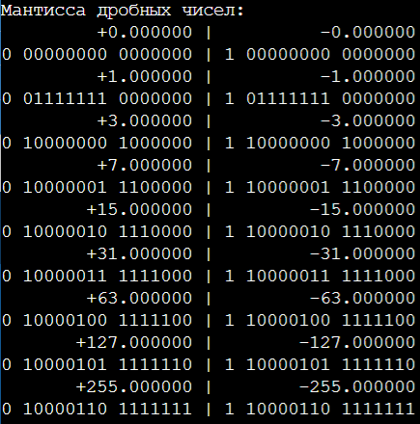Рисунок 1.3 - вывод некоторых чисел с разной мантиссой
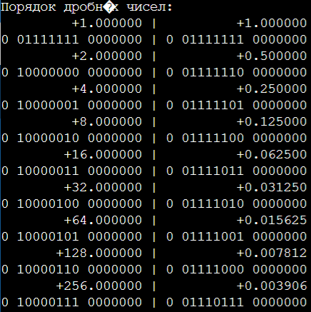Рисунок 1.4 - вывод некоторых чисел с разным порядком

Вывод
В результате данной лабораторной работы были подтверждены на практике знания о представлении числовых типов данных в памяти компьютера.

Приложение А
Код программы по выводу битовых данных.
/******************************************************************************

Online C Compiler.
Code, Compile, Run and Debug C program online.
Write your code in this editor and press "Run" button to compile and execute it.

*******************************************************************************/

#include <stdio.h>

void print_bits(void* p, size_t skip_count, size_t print_count)
{
for(size_t i = 0; i < skip_count+print_count; ++i)
{
if(i < skip_count)
continue;
printf("%d", (((unsigned char*)p)[(i/8)] >> (i%8) &1));
}
}

char* _bracket_end(char* start)
{
char* c = start + 1;
int count = 1;

for(; *c != '\0'; ++c)
{
count += (*c == '[') - (*c == ']');
if(count == 0)
return c;
}

printf("bracket without a pair: %s\n", start);
return c;
}

int _printf_bits(void* p, char* pattern, size_t index)
{
int number = 0;
int escape_flag = 0;

for(char* c = pattern; ; ++c)
{

if(escape_flag)
{
print_bits(p, index, number);
index += number;
number = 0;

printf("%c", *c);
escape_flag = 0;
}

if('0' <= *c && *c <= '9')
{
number = number*10 + (*c-'0');
continue;
}

if(*c == ' ')
{
print_bits(p, index, number);
index += number;
number = 0;
continue;
}

if(*c == '/')
{
escape_flag = 1;
continue;
}

if(*c == '[')
{
if(number == 0)
number = 1;
for(; number > 0; --number)
{
index = _printf_bits(p, c+1, index);
}

c = _bracket_end(c);

continue;
}

if(*c == '>')
{
index += number;
number = 0;
continue;
}

print_bits(p, index, number);
index += number;
number = 0;

if(*c == '\0' || *c == ']')
return index;

printf("%c", *c);
}
}

size_t bit_count_from_pattern(char* pattern)
{
size_t sum = 0;
size_t number = 0;
int escape_flag = 0;

for(char* c = pattern; ; ++c)
{
if(escape_flag)
{
escape_flag = 0;
sum += number;
number = 0;
continue;
}

if('0' <= *c && *c <= '9')
{
number = number*10 + *c - '0';
continue;
}

if(*c == '/')
{
escape_flag = 1;
continue;
}

if(*c == '[')
{
if(number == 0)
number = 1;
for(; number > 0; --number)
sum += bit_count_from_pattern(c+1);

c = _bracket_end(c);
continue;
}

sum += number;
number = 0;

if(*c == '\0' || *c == ']')
return sum;
}
}

void printf_bits(void*p, char* pattern)
{
size_t byte_count = bit_count_from_pattern(pattern);
byte_count = byte_count/8 + (byte_count % 8 != 0);

unsigned char buf[byte_count];
for(size_t i = 0; i < byte_count; ++i)
{
buf[i] = 0;
for(int j = 0; j < 8; ++j)
{
buf[i] |= (((unsigned char*)p)[byte_count-i-1] >> (7-j) & 1) << j;
}
}

_printf_bits(&buf, pattern, 0);
}

// *********

void print_data_for_screenshots()
{
printf("Целые числа:\n");
char inum = 0;
for(int i = 1; inum >= 0; inum += i, i *= 2)
{
printf("%+9hhd | %+9hhd\n", inum, -inum);
printf_bits(&inum, "1/ 7");
printf(" | ");
inum = -inum;
printf_bits(&inum, "1/ 7\n");
inum = -inum;
}

printf("\n\n\n");

printf("Мантисса дробных чисел:\n");
float fnum = 0.0;
for(int i = 1; i <= 256; fnum += i, i *= 2)
{
printf("%+18f | %+18f\n", fnum, -fnum);
printf_bits(&fnum, "1/ 8/ 7 2[8>]");
printf(" | ");
fnum = -fnum;
printf_bits(&fnum, "1/ 8/ 7 2[8>]\n");
fnum = -fnum;
}

printf("\n\n\n");

printf("Порядок дробных чисел:\n");
fnum = 1.0;
for(int i = 1; i <= 256; i *= 2)
{
fnum = 1.0*i;
printf("%+18f | %+18f\n", fnum, 1/fnum);
printf_bits(&fnum, "1/ 8/ 7 2[8>]");
printf(" | ");
fnum = 1/fnum;
printf_bits(&fnum, "1/ 8/ 7 2[8>]\n");
}
}

#define copypaste(type, name, scanf_format, bit_format) \
type name;\
printf("\n" #type " (");\
printf("%ld", sizeof(type));\
printf(" byte) = ");\
scanf(scanf_format, &name);\
printf("bits: ");\
printf_bits(&name, bit_format);

void interact_with_human()
{
copypaste(signed char, s_char, "%hhd", "1/ 7\n")
copypaste(signed short, s_short, "%hd", "1/ 7.8\n")
copypaste(signed int, s_int, "%d", "1/ 7 3[.8]\n")

copypaste(unsigned char, u_char, "%hhu", "8\n")
copypaste(unsigned short, u_short, "%hu", "8.8\n")
copypaste(unsigned int, u_int, "%u", "8.8.8.8\n")

copypaste(float, v_float, "%f", "1/ 8/ 7 2[.8]\n")
copypaste(double, v_double, "%lf", "1/ 11/ 4 6[.8]\n")

return;
}

int main()
{
// print_data_for_screenshots();
interact_with_human();
return 0;
}

